 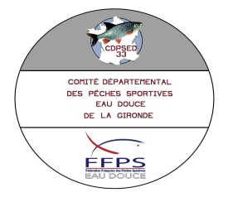

**Coupe Départementale de Pêche au Moulinet 2024**

**Les 01 et 02 Juin 2024 à QUEYRAC, à l’Etang de l’Héberge du Lac d’Isachris**

***A GRAY le 2 et 3 Avril 2022 sur les Quais L’EPREUVE***

***DATE***

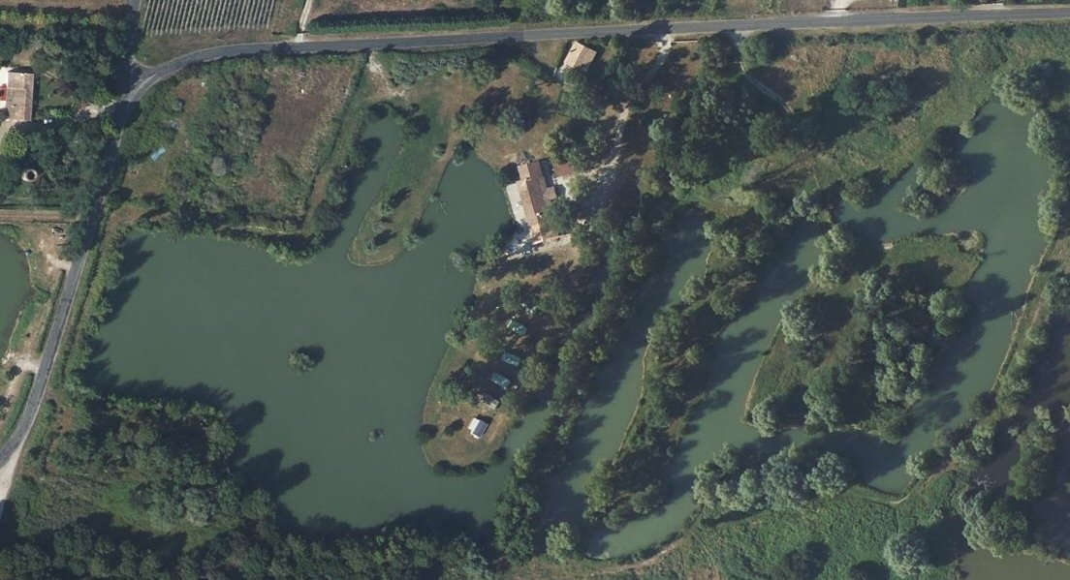



**MOTS D’ACCUEIL**

**Bonjour à tous,**

**La Commission Eau Douce de la Gironde (33) est heureuse de vous accueillir sur les berges de l’Etang de l’Héberge du Lac d’Isachris à QUEYRAC. C’est un Lac privé, veuillez respecter les consignes.**

**La pêche se déroulera par secteurs, nous avons réservé un secteur supplémentaire au cas où.**

**Nous souhaitons que cette Coupe se passe dans la bonne entente et le fair-play pour le bien de l’ensemble des participants.**

**Le Président du CDPSED 33**

**AUGUSTE Eric**

**Infos SITE et SECTEURS**

|  |  |
| --- | --- |
| **Poissons dominants** | Plaquettes, Brèmes, Gardons, Carpes, Carassins, etc |

|  |  |  |  |
| --- | --- | --- | --- |
|  | **Accès** | **Points GPS** | **Chariot** |
| **Secteur A** | Chemin Véhicule derrière |  | Non |
| **Secteur B** | Chemin Véhicule derrière |  | Non |
| **Secteur C** |  |  | Non |

|  |  |  |
| --- | --- | --- |
|  | **Profondeur** | **Vitesse du courant**  **Nul – Lent –Rapide -Violent** |
| **Secteur A** | 2.50m | Nul |
| **Secteur B** | 2.50m | Nul |
| **Secteur C** | 2.50m |  |

|  |  |
| --- | --- |
| **Anguille** | Interdite |
| **Brochet** | 60cm |
| **Sandre** | 50cm |
| **Black-Bass** | 40cm |

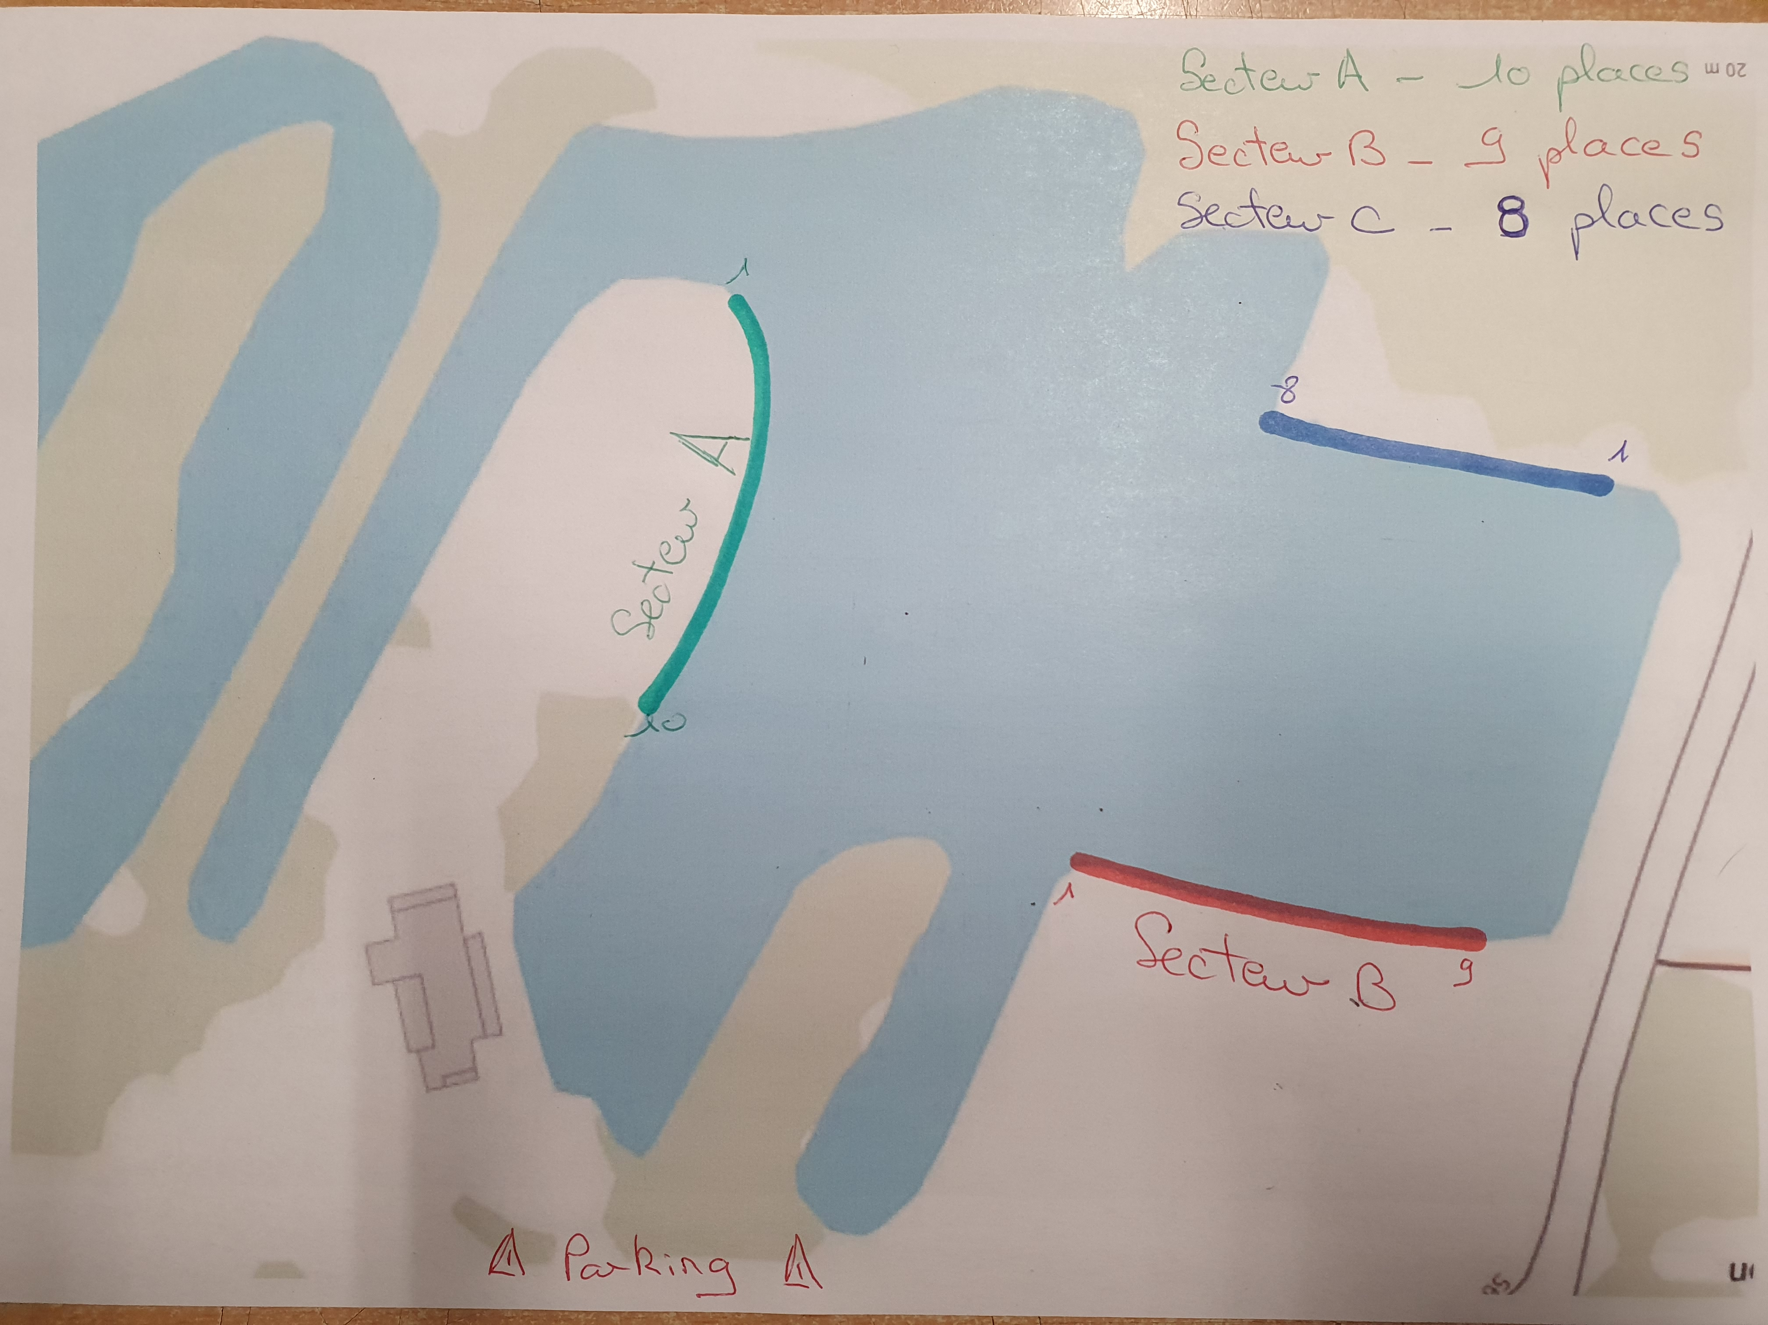Plan

des secteurs

**LIMITATIONS**

|  |  |  |
| --- | --- | --- |
|  | **Maximum** | **Particularités** |
| **Cannes** | **8,00m** | Anglaise ou bolo 8m |
| **Amorce** | **15 L** |  |
| **Esches totales** | **2 L** |  |
| **Fouillis** | **½ L** | ou ¼ L de vers de vase maxi |
| **Vers de vase** | **1 part 35g** |  |
| **Vers de terre** | **½ L** | Non Coupés |

**HORAIRES Manche3**

(*) : Les esches doivent être présentées dans des boîtes mesure, sans maintien du couvercle.

|  |  |  |  |
| --- | --- | --- | --- |
|  | **Manche1** | **Manche2** | **Manche3** |
| **Rendez-vous** | 10h00 | 6h30 |  |
| **Tirage au sort** | 10h30 | 6h30 |  |
| **Entrée dans les box** | 10h45 | 6h45 | 13h30 |
| **Début des contrôles (*)** | 12h50 | 7h50 | 14h30 |
| **Amorçage** | 13h50 | 8h50 | 15h20 |
| **Début de la manche** | 14h00 | 9h00 | 15h30 |
| **5 minutes** | 16h55 | 11h50 | 18h25 |
| **Fin de la manche** | 17h00 | 12h00 | 18h30 |
| **Palmarès** |  |  | 19h30 |
| **Marée basse** |  |  |  |
| **Marée haute** |  |  |  |

**Points de rendez-vous**

|  |  |  |  |
| --- | --- | --- | --- |
|  | **Sur place** | **Autre** | **Points GPS** |
| **Manche1** | 10h00 | Sur le parking du camping |  |
| **Manche2** | 6h20 | Idem |  |
| **Manche3** |  |  |  |
| **Palmarès** | 19h00 |  |  |

**Informations diverses**

|  |  |  |  |
| --- | --- | --- | --- |
|  | **Nom** | **Téléphone** | **Mail** |
| **Responsable de l’épreuve** | AUGUSTE Éric | 06-34-84-65-27 | loupe40@orange.fr |
| **Forfait** | AUGUSTE Éric | 06-34-84-65-27 | loupe40@orange.fr |
|  |  |  |  |
|  |  |  |  |
|  |  |  |  |
|  |  |  |  |

**Règlement particulier**

Pour les entrainements prévenir les responsables du camping de votre venue, 2 bourriches sont demandées, remise des poissons à l’eau après la pesée ….

Entraînements sont autorisés jusqu’au **vendredi 31 MAI à midi** pour un souci d’équité sur les postes.

Remise des poissons à l’eau après la pesée, sauf pour les grosses carpes, leur pesée se fera immédiatement après la sortie de l’eau et le poisson sera remis à l’eau immédiatement après.

**Buvette, restauration et logements**

RESTAURATION :

Nous vous proposerons un panier repas pour le midi (Samedi et Dimanche) au prix de 8€, soit 2 sandwichs, 1 boisson (orangina, eau, coca, oasis).

(Réservation sur place le samedi matin pour tout le weekend.

Nous allons essayer de vous proposer des boissons fraîches, pendant les deux jours.

LOGEMENTS : Vous ne réservez qu’une seule nuit en accord avec les responsables.

